
DANS UN TRIANGLE

I Définition
Revoir le cours de 6ème sur la médiatrice
La médiatrice d'un segment est une droite qui passe par le milieu de ce segment et qui lui est perpendiculaire.

Conséquence : Comme le triangle possède trois côtés on peut donc tracer trois médiatrices dans un triangle.

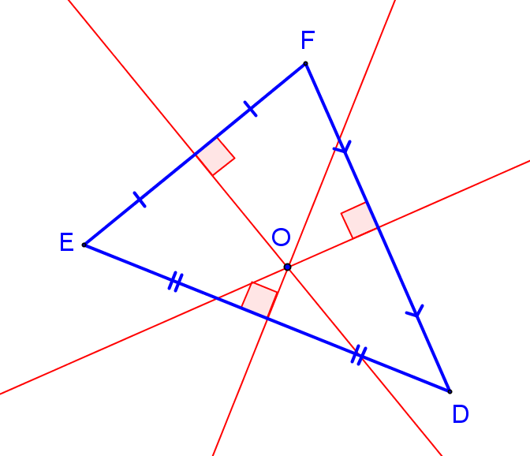
Exemple :

Construire les 3 médiatrices d’un triangle quelconque EDF, tels que
ED= 5,5cm, DF= 5cm et EF= 4cm

Techniques de construction :
  - On cherche le milieu d’un côté, par exemple [ED].
    - A l’aide d’une équerre on trace la droite perpendiculaire au côté [ED] passant par ce milieu. Cette droite devient la médiatrice du côté [ED].
    - On code la figure (angle droit et longueurs égales)
    - On fait la même construction avec les 2 autres côtés.

II Propriétés

- Propriété admise dans le triangle

Si on trace les trois médiatrices d'un triangle alors elles sont concourantes (elles se coupent au même point).

- Propriété des points d’une médiatrice
Si un point appartient à la médiatrice d’un segment alors il est équidistant (à égale distance) des extrémités de ce segment.

Réciproquement
Si un point est équidistant des extrémités d’un segment, alors il appartient à la médiatrice de ce segment
Si un triangle est isocèle alors la médiatrice de sa base passe par le sommet principal

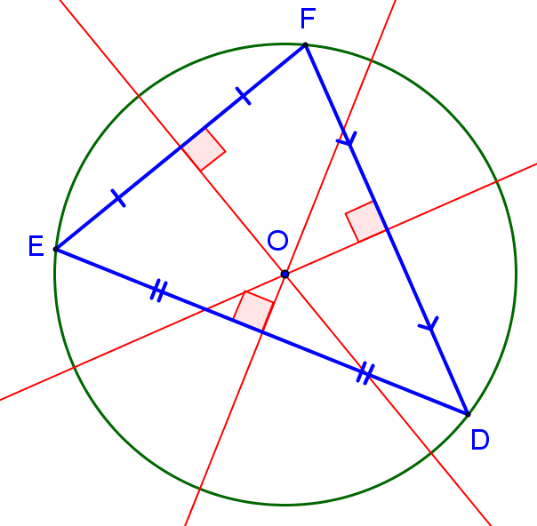
Soit O le point de concours des médiatrices du triangle EDF.
Le point O appartient à la médiatrice de [ED] donc il est équidistant de E et de D et OE = OD
De même le point O appartient à la médiatrice de [EF] donc OE = OF
En résumé, OE = OD = OF. Les points E, D et F sont équidistants de O, ils appartiennent donc à un cercle de centre O. Ce cercle s’appelle le
cercle circonscrit au triangle EDF

Le point de concours des médiatrices d’un triangle est le centre du cercle circonscrit à ce triangle

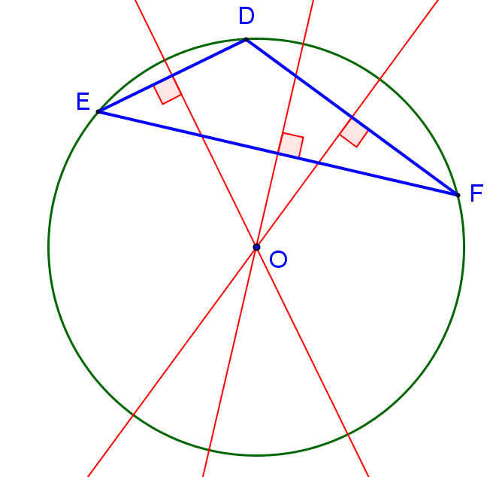

Remarque : Ce centre du cercle circonscrit à un triangle
peut se trouver en dehors du triangle si celui-ci possède
un angle obtus mais la propriété sur les longueurs
reste vraie soit OE=OD=OF= rayon du cercle

- Triangles particuliers et médiatrices
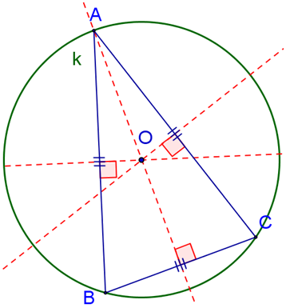
Triangle isocèle :
Construire un triangle ABC isocèle en A, ses 3 médiatrices et son cercle circonscrit

Le triangle ABC est isocèle en A donc AB = AC
Le point A est équidistant des points B et C,
Donc la médiatrice du côté [BC] passe par A

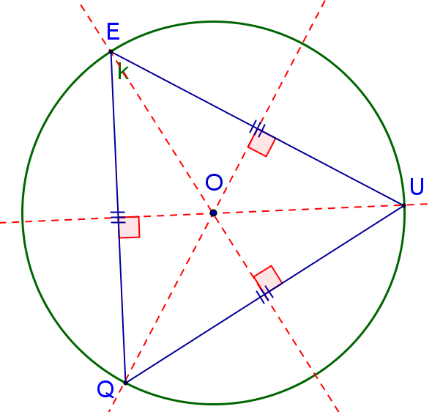
Triangle équilatéral :

Construire un triangle EQU équilatéral de côté 5cm, ses 3 médiatrices et son cercle circonscrit.
Construire un triangle ABC rectangle en A, ses 3 médiatrices et le cercle circonscrit.

Le triangle EQU est équilatéral donc EQ = EU = QU
Le point E est équidistant des points Q et U donc
il appartient à la médiatrice du côté [QU]
On peut prouver de même que la médiatrice du côté [EQ]
passe par le point U et que la médiatrice du côté [EU]
passe par le point Q.

Si un triangle est équilatéral alors les médiatrices de ses côtés passent par les 3 sommets.

Ces médiatrices sont aussi les bissectrices des angles du triangle et des axes de symétrie du triangle.

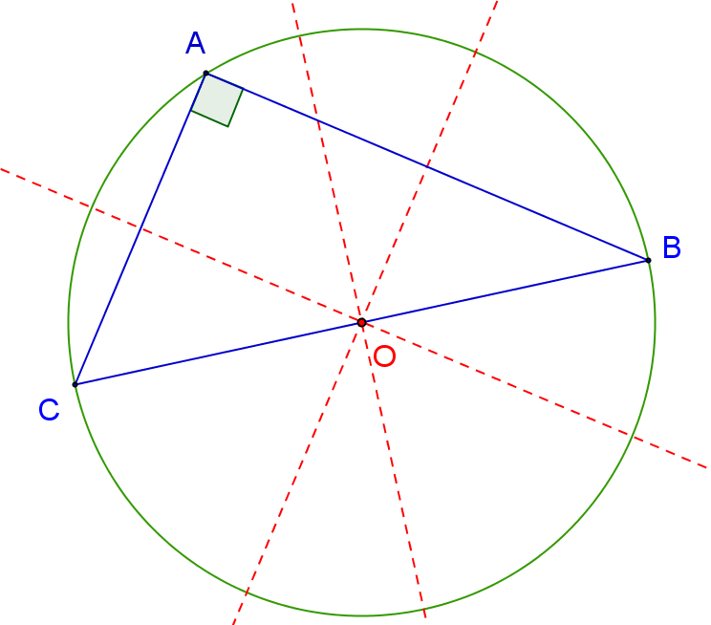
Triangle rectangle

On remarque que les médiatrices se coupent
Au milieu de l’hypoténuse [BC] et que cette
hypoténuse [BC] est un diamètre du cercle
circonscrit.
Ces propriétés seront étudiées en classe de 4ème

